Архитектура компьютеров и операционные системы. Раздел операционные системы

Лабораторная работа № 1

Акрур Имад НКАбд-01-24

Содержание

Список иллюстраций

Список таблиц

# 1 Цель работы:

* Целью данной работы является приобретение практических навыков установки операционной системы на виртуальную машину, настройки минимально необходимых для дальнейшей работы сервисов.

# 2 Последовательность выполнения работы:

## 2.1 Установка операционной системы :

1. Прежде всего мы настраиваем имя виртуальной машины и выбираем тип и версию нашего дистрибутива (рис. fig. 1).

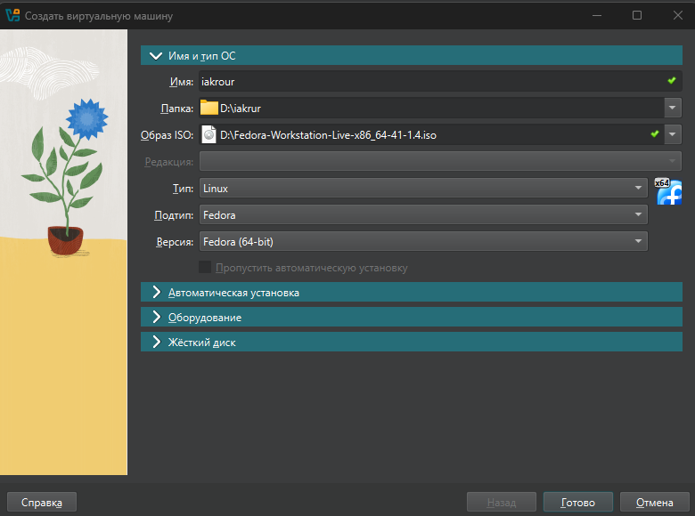

Рис. 1: Рисунок 1

1. Настройка объема оперативной памяти с 2048 МБ (в нашем случае 3084 МБ) (рис. fig. 2).

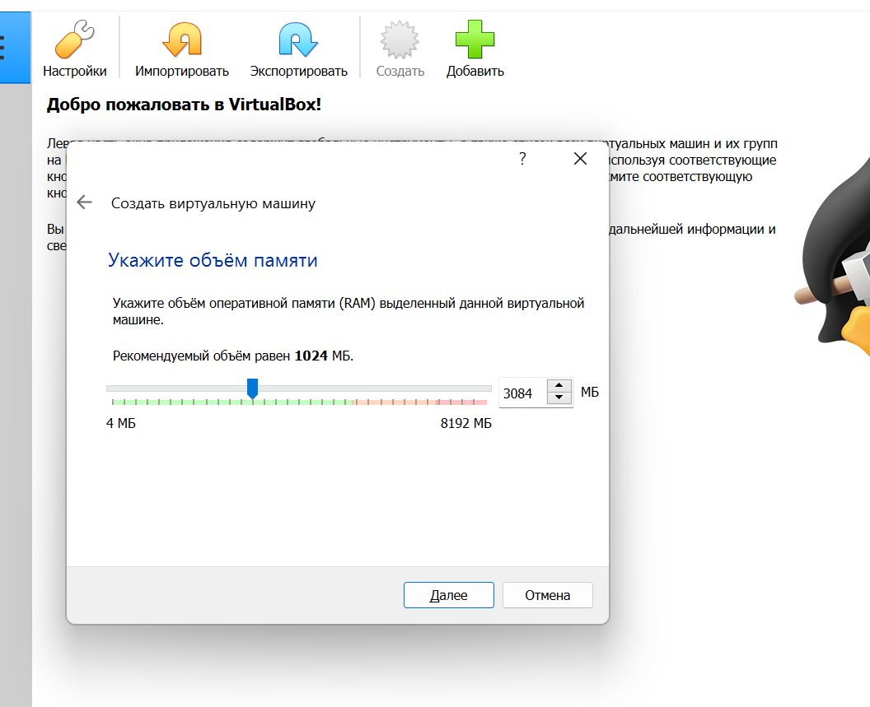

Рис. 2: Рисунок 2

1. Задаём конфигурацию жесткого диска– VDI (VirtualBox Disk Image)(рис. fig. 3) (рис. fig. 4).

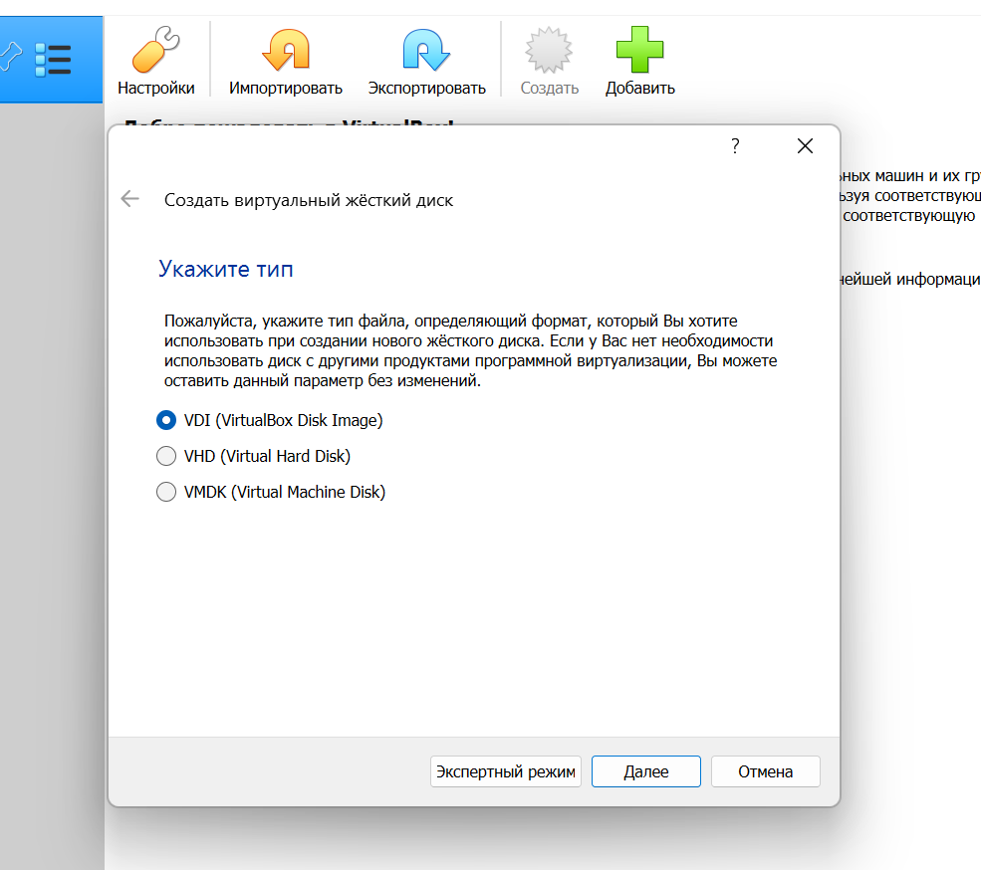

Рис. 3: Рисунок 3

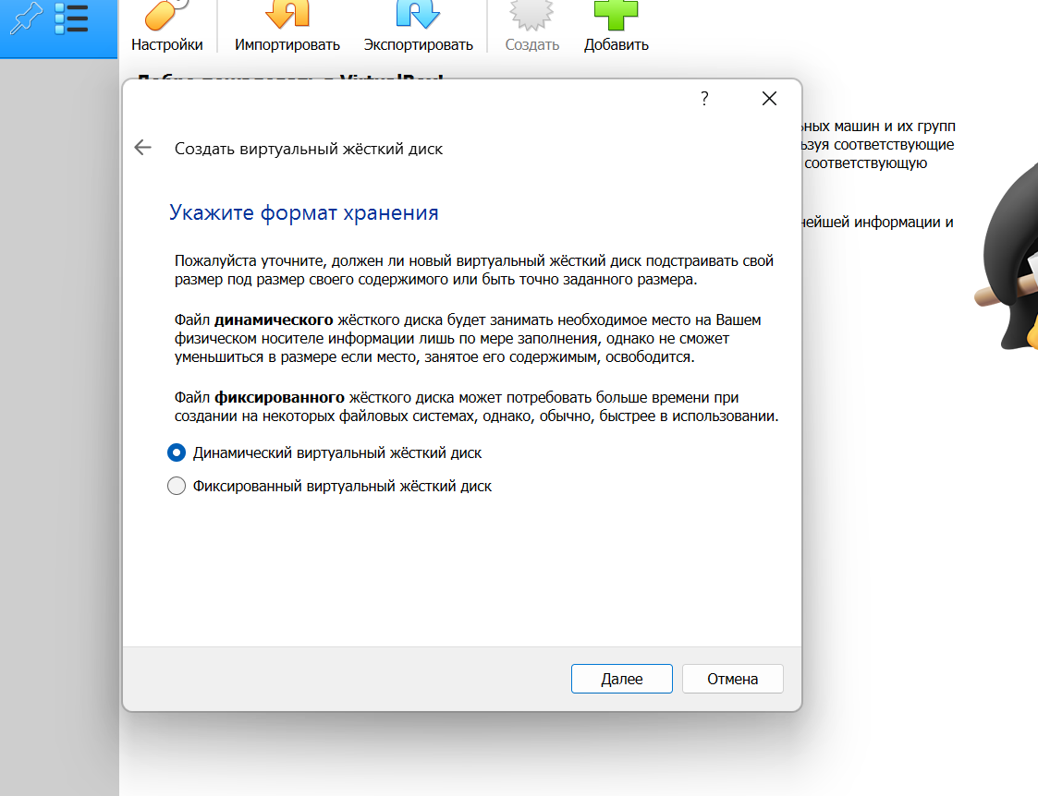

Рис. 4: Рисунок 4

1. Задаём размер диска от 80 ГБ (рис. fig. 5).

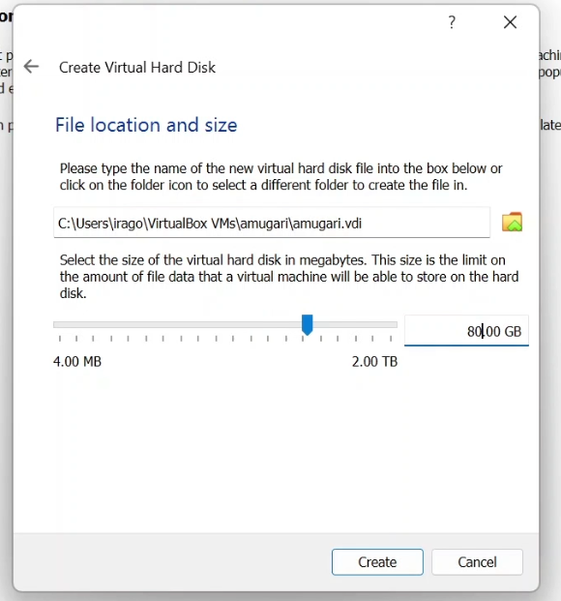

Рис. 5: Рисунок 5

1. Увеличение доступного объема видеопамяти до 128 МБ (рис. fig. 6).

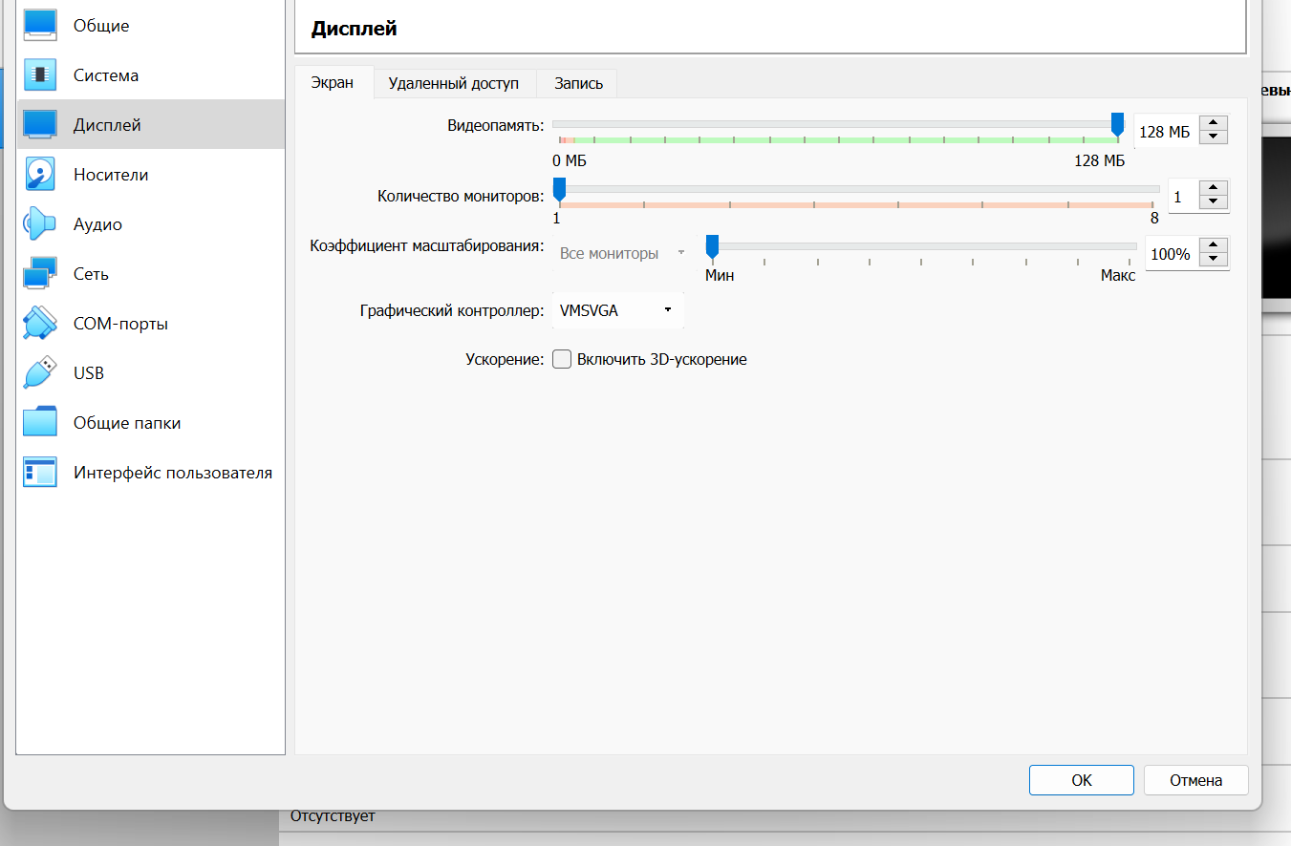

Рис. 6: Рисунок 6

1. Во вкладке Носители добавляем новый оптический дисковод и выбираем наш образ Linux-Fedora с компьютера (рис. fig. 7).

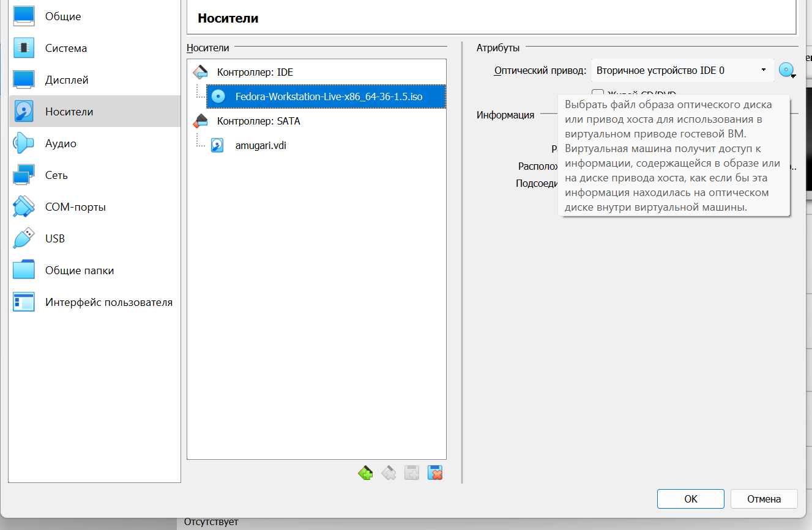

Рис. 7: Рисунок 7

1. Запуск виртуальной машины и начало установки системы (рис. fig. 8) (рис. fig. 9).
   1. Мы выбираем верхний вариант «Start Fedora-workstation-live 36», затем нажимаем “Install to hard drive”.

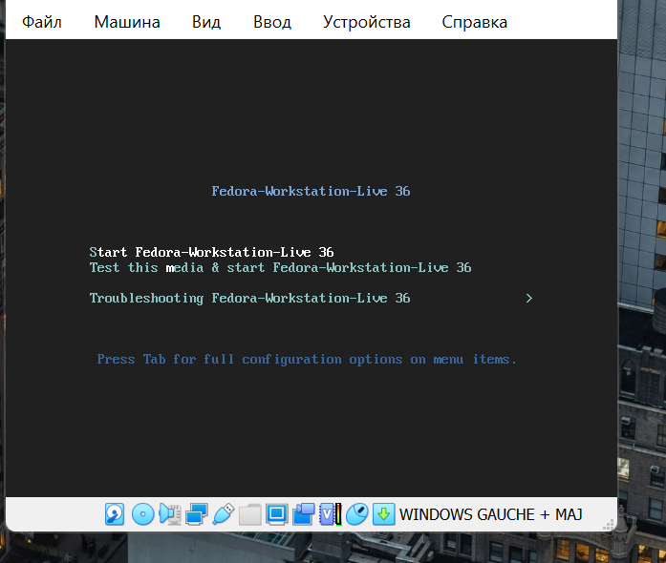

Рис. 8: Рисунок 8

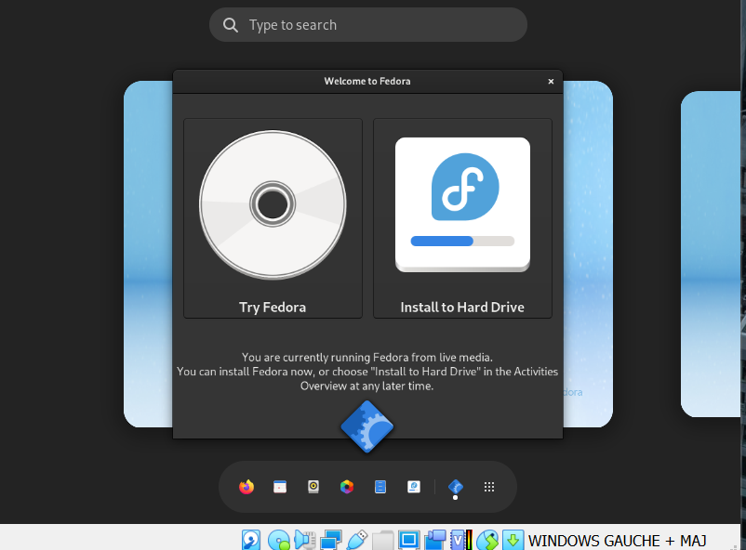

Рис. 9: Рисунок 9

1. Настройка системного языка, языка ввода и времени (рис. fig. 10).

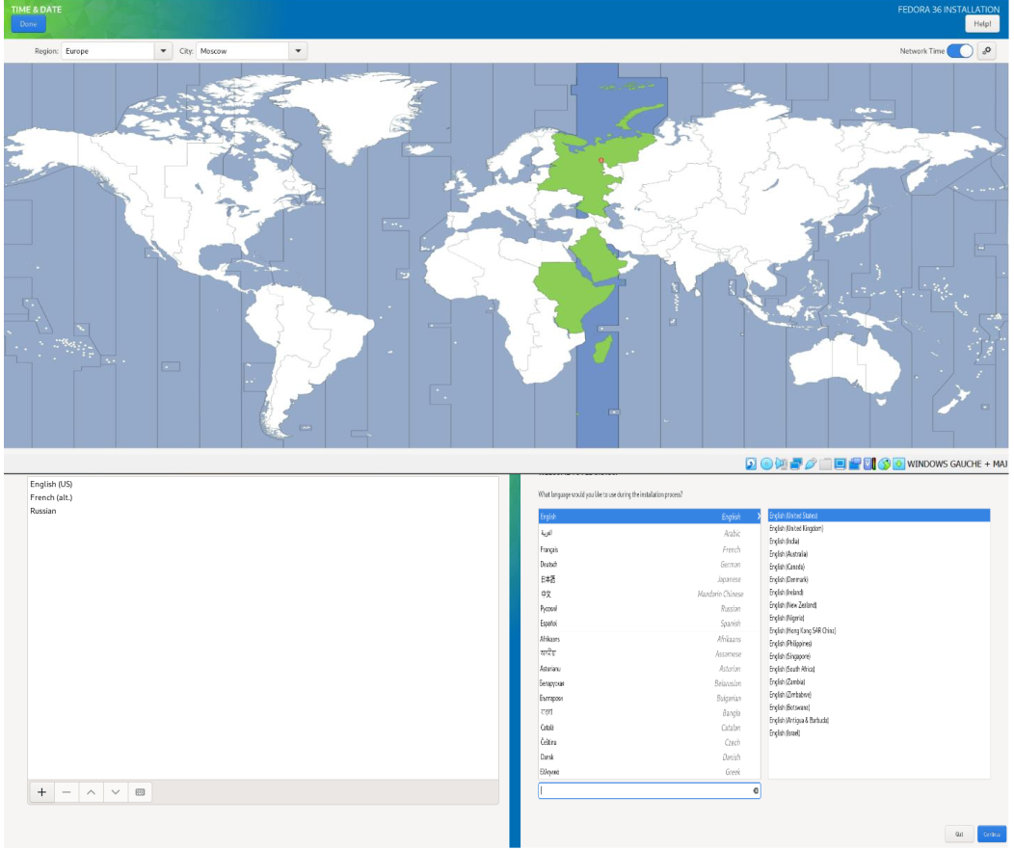

Рис. 10: Рисунок 10

1. Выбор диска, на который будем устанавливать нашу операционную систему,затем мы нажимаем начать установку (рис. fig. 11)

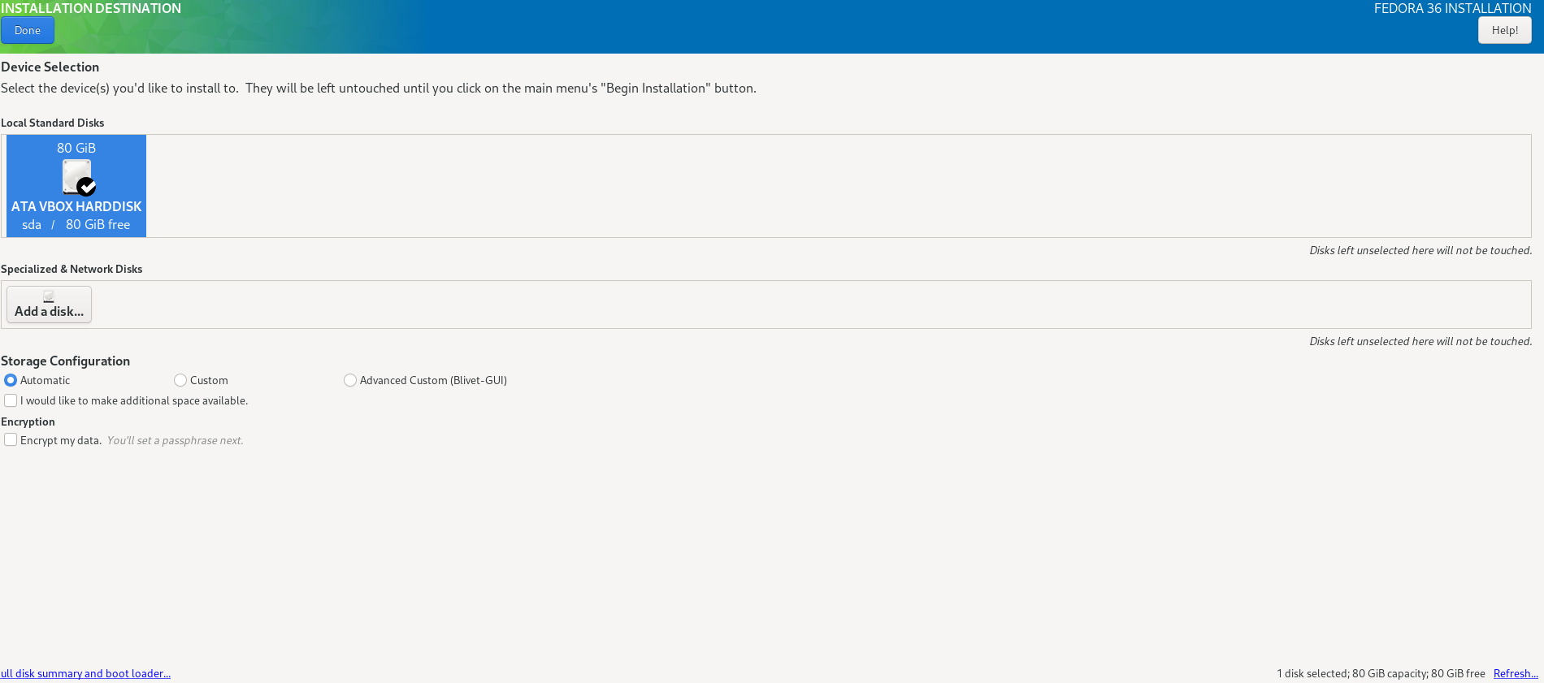

Рис. 11: Рисунок 11

1. Мы ждем окончания установки, затем нажимаем завершить установку (рис. fig. 12) (рис. fig. 13).

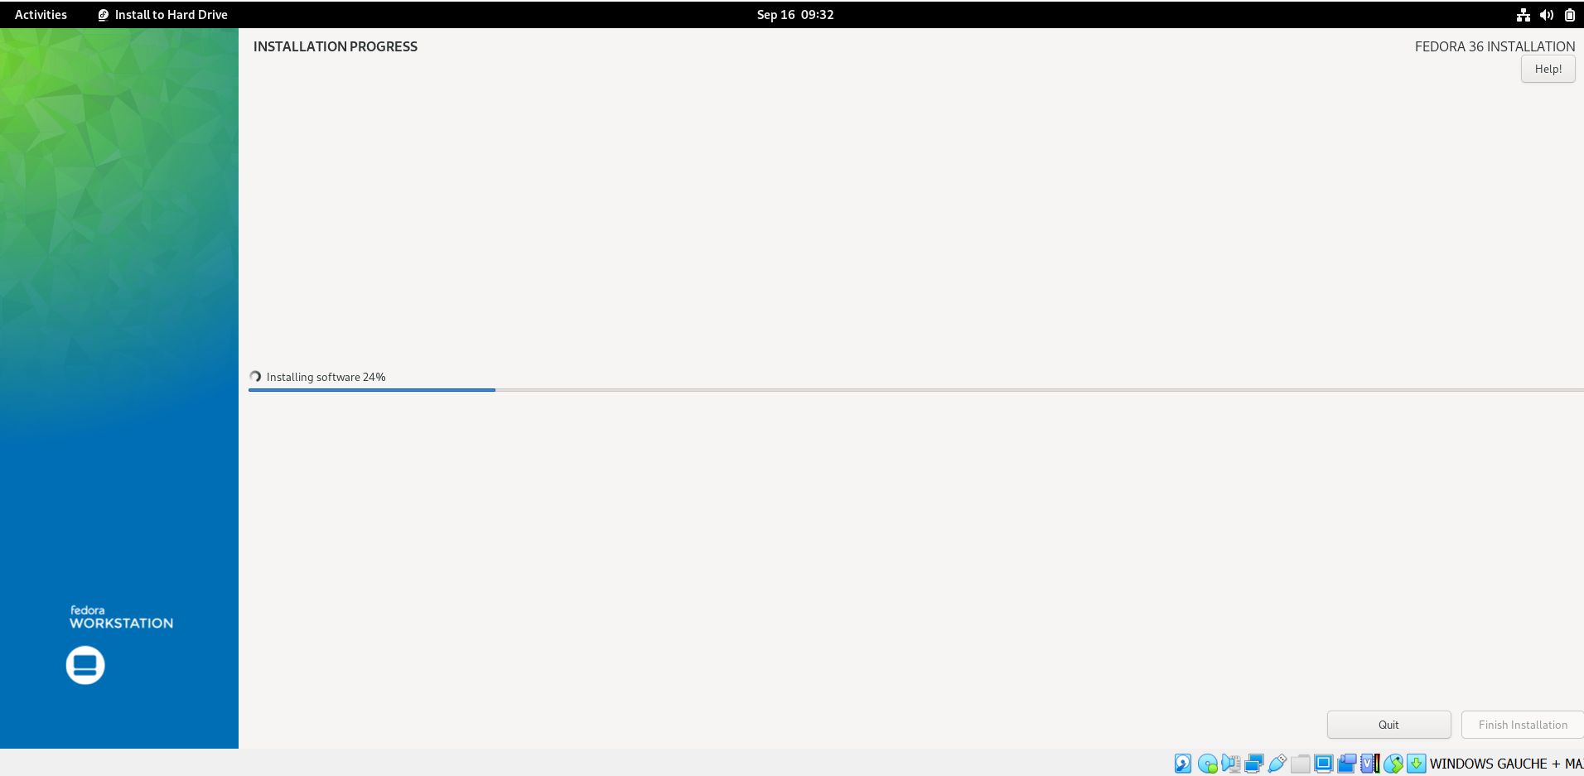

Рис. 12: Рисунок 12

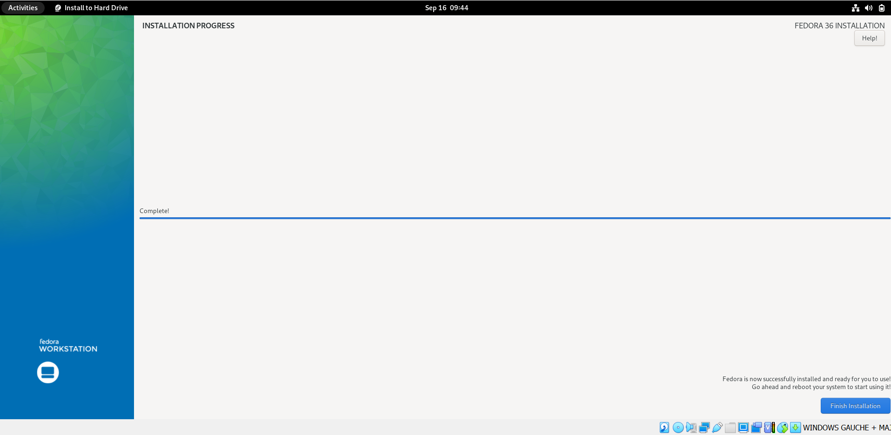

Рис. 13: Рисунок 13

1. после установки мы завершаем сеанс виртуальной машины, удаляем образ диска из дисковода (рис. fig. 14) (рис. fig. 15).

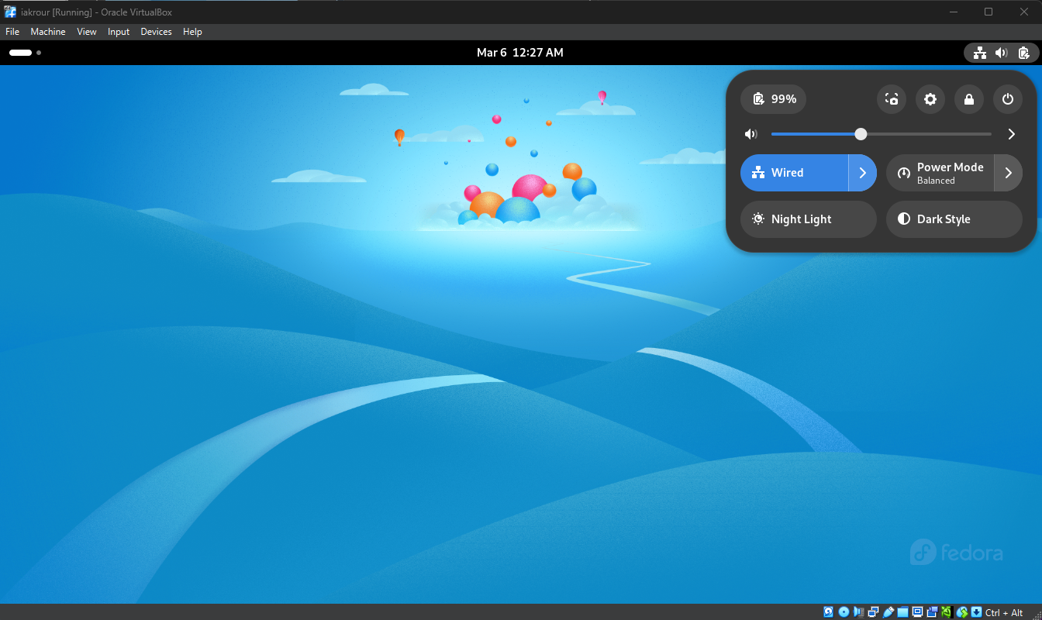

Рис. 14: Рисунок 14

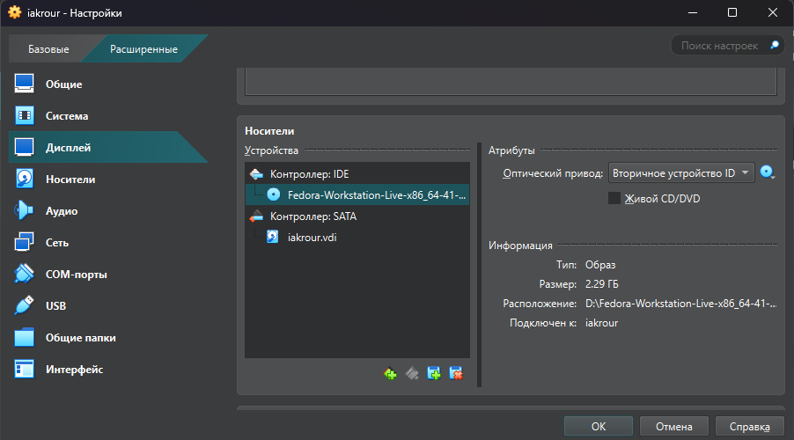

Рис. 15: Рисунок 15

1. Мы запускаем виртуальную машину, в которой мы должны создать нового пользователя (логин пользователя совпадает с логином студента в дисплейном классе) и настройкой пароля (рис. fig. 16) (рис. fig. 17)

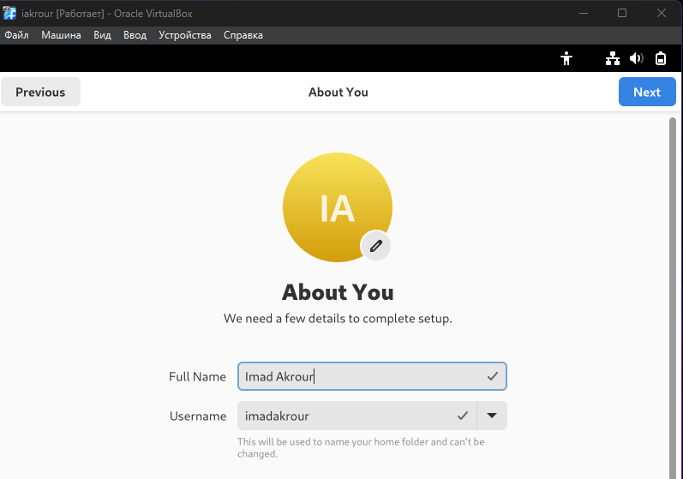

Рис. 16: Рисунок 16

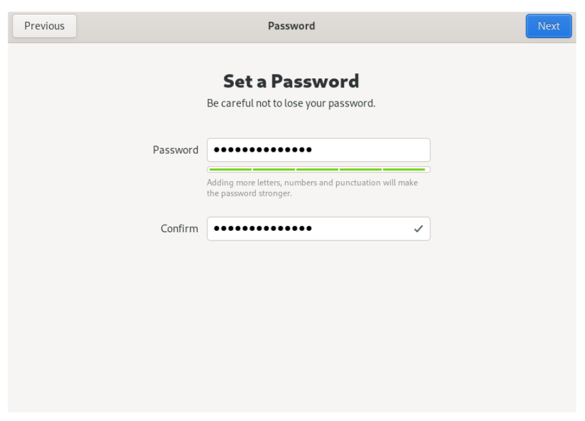

Рис. 17: Рисунок 17

1. На данный момент мы успешно установили операционную систему «Fedora» на виртуальную машину (рис. fig. 18).

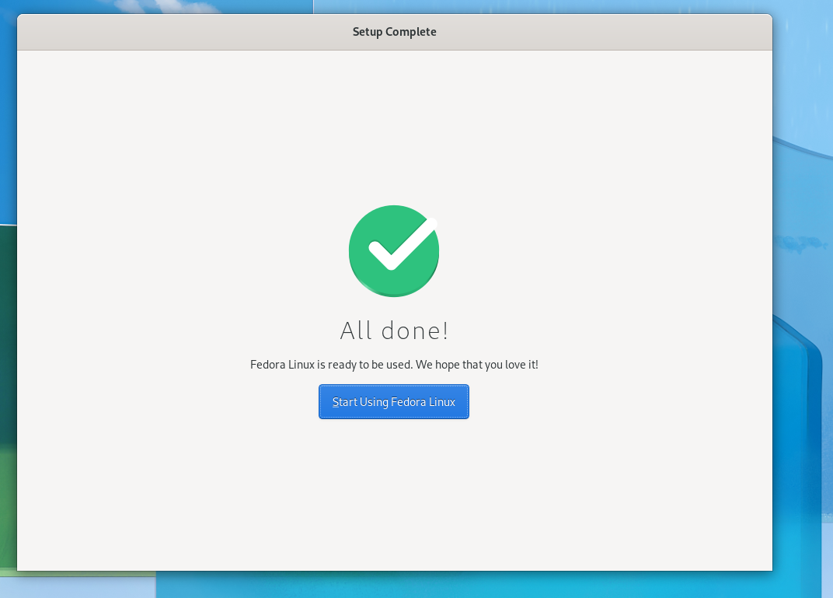

Рис. 18: Рисунок 18

## 2.2 После установки:

1. После установки мы взяли на себя роль суперпользователя, а затем обновили все пакеты и мы позаботились о том, чтобы обновления **dnf** были автоматическими с помощью таймера **dnf** (рис. fig. 19) (рис. fig. 20).

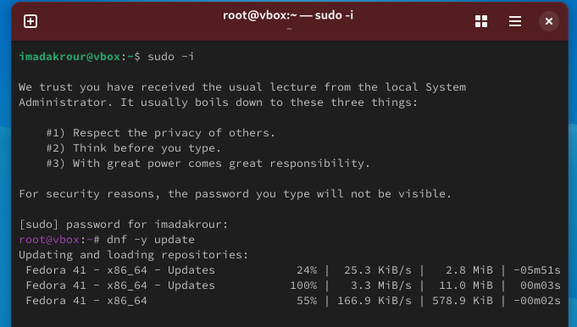

Рис. 19: Рисунок 19

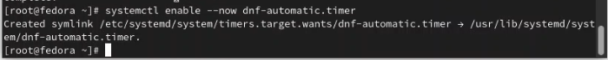

Рис. 20: Рисунок 20

1. Затем мы установили **tmux**, чтобы сделать использование терминала более комфортным.
2. Мы отключили **SELINUX**, потому что он нам не нужен в будущей работе.(рис. fig. 21)

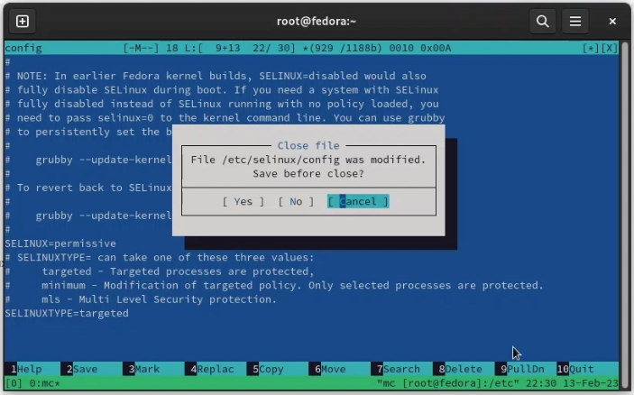

Рис. 21: Рисунок 22

1. когда мы загрузили пакет драйверов virtualbox (рис. fig. 22)

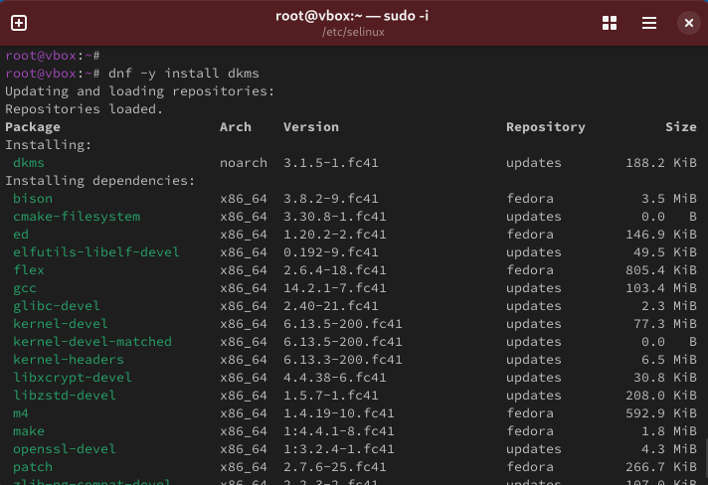

Рис. 22: Рисунок 23

1. мы добавляем эти дополнения на оптический диск, чтобы мы могли запустить их на нашей виртуальной машине (рис. fig. 23)

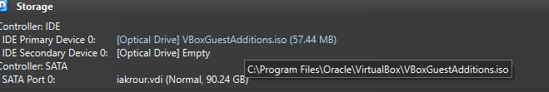

Рис. 23: Рисунок 24

1. после этого мы смонтировали драйверы и установили их (рис. fig. 24)

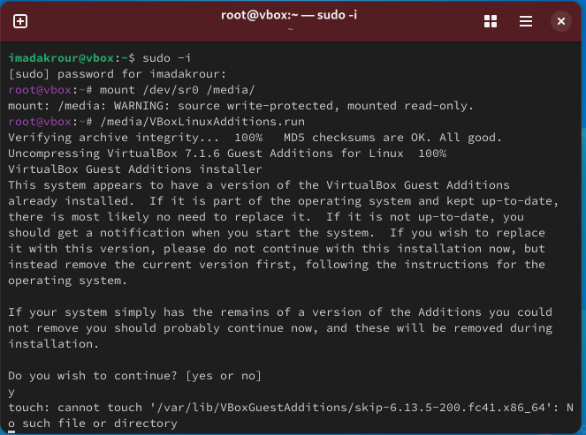

Рис. 24: Рисунок 25

1. затем мы отредактировали способ изменения языка клавиатуры с помощью сочетаний клавиш, используя **правый ctrl** (рис. fig. 25)

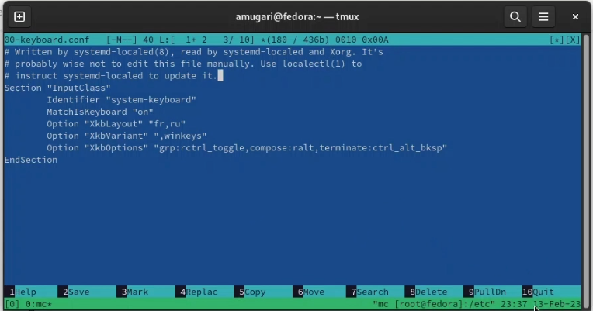

Рис. 25: Рисунок 26

## 2.3 Установка программного обеспечения для создания документации:

1. На этом шаге мы запустили терминал, присвоили роль суперпользователя и запустили **tmux** затем мы вводим команду для установки **pandoc**(рис. fig. 26)

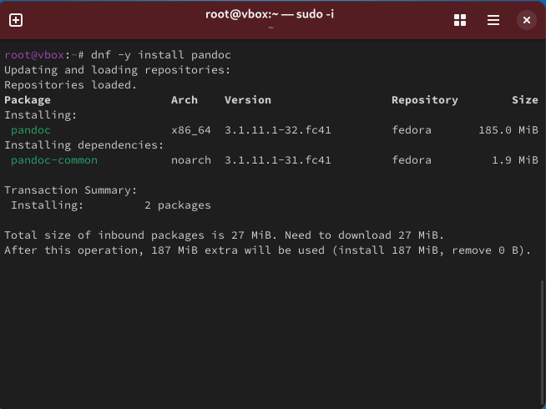

Рис. 26: Рисунок 27

1. мы установили необходимые расширения (рис. fig. 27)

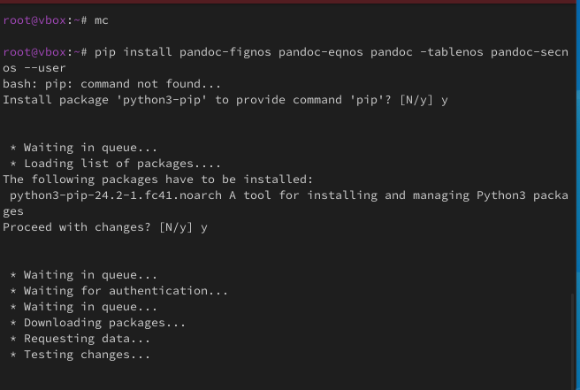

Рис. 27: Рисунок 28

1. мы установили дистрибутив TeXlive (рис. fig. 28)

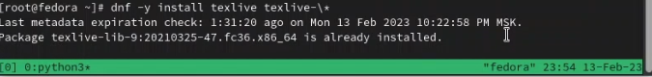

Рис. 28: Рисунок 29

# 3 Задание

## 3.1 Контрольные вопросы:

1. Какую информацию содержит учётная запись пользователя?

* Учетная запись пользователя содержит первую букву имени, отчества и полную фамилию студента.
* Например, мое полное имя Мугари Абдеррахим, имя моей учетной записи будет **amugari**

1. команда для получения справки по команде

* чтобы получить помощь по команде, нам нужно использовать команду **man -command** (рис. fig. 29)

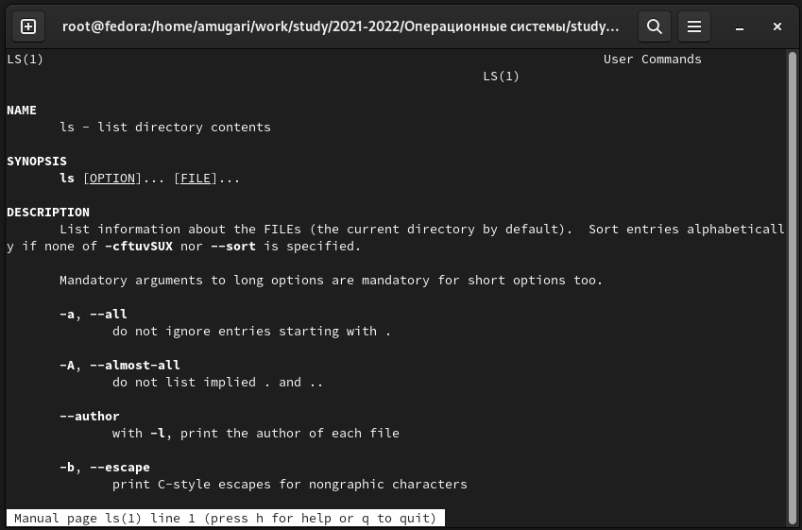

Рис. 29: Рисунок 30

1. команда для перемещения по файловой системе

* ДЛЯ перемещения по файловой системе нам нужно использовать команду **cd** (рис. fig. 30)

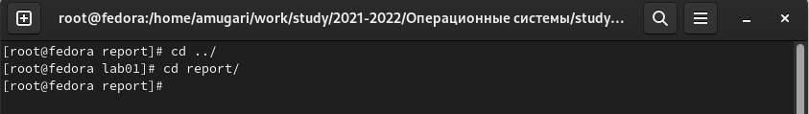

Рис. 30: Рисунок 31

1. команда для просмотра содержимого каталога

* чтобы просмотреть содержимое каталога, нам нужно использовать команду **ls** (рис. fig. 31)

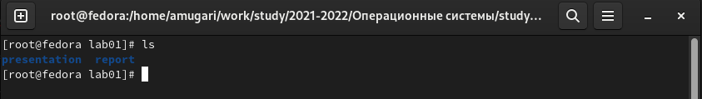

Рис. 31: Рисунок 32

1. команда для определения объёма каталога

* чтобы определить объем каталога, нам нужно использовать команду **du -s** (рис. fig. 32)

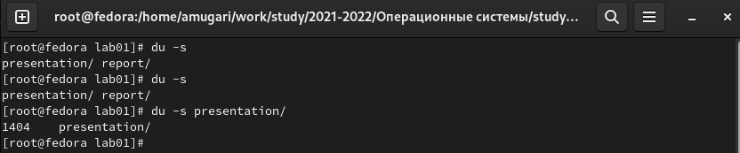

Рис. 32: Рисунок 33

1. команда для создания / удаления каталогов / файлов

* для создания каталога в Linux мы используем команду **mkdir**, а для создания файла мы используем команду **touch**, для удаления файлов мы используем команду **rm** (рис. fig. 33)

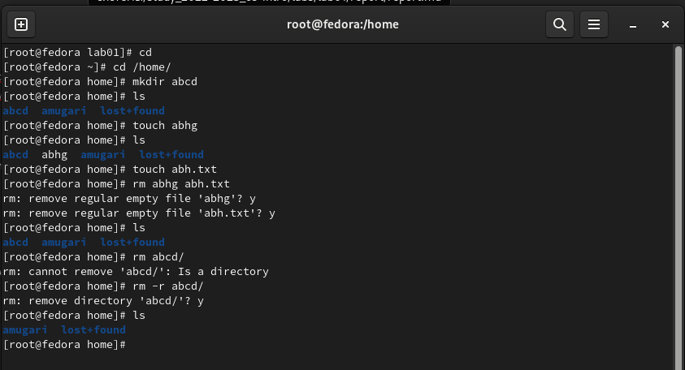

Рис. 33: Рисунок 34

1. команда для задания определённых прав на файл / каталог

* чтобы предоставить и создать определенное право для файла или каталога, нам нужно использовать команду **chmod** (рис. fig. 34)

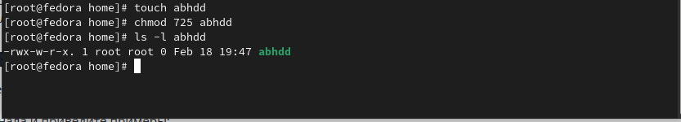

Рис. 34: Рисунок 35

1. команда для просмотра истории команд

* Чтобы проверить историю команд, нам нужно использовать **history** (рис. fig. 35)

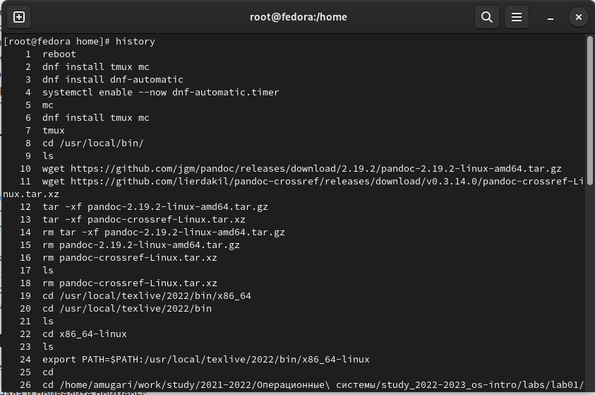

Рис. 35: Рисунок 36

1. Что такое файловая система? Приведите примеры с краткой характеристикой?

* файловая система - способ именования, хранения и манипуляци файлами на носителе данных. например, **FAT32**г де FAT32 предлагает только общие разрешения и **NTFS** в то время как **NTFS** позволяет вам устанавливать определенные разрешения для локальных файлов / папок

1. Как посмотреть, какие файловые системы подмонтированы в ОС?

* чтобы увидеть, какие файловые системы смонтированы в ОС, мы можем использовать команду **findmnt**(рис. fig. 36)

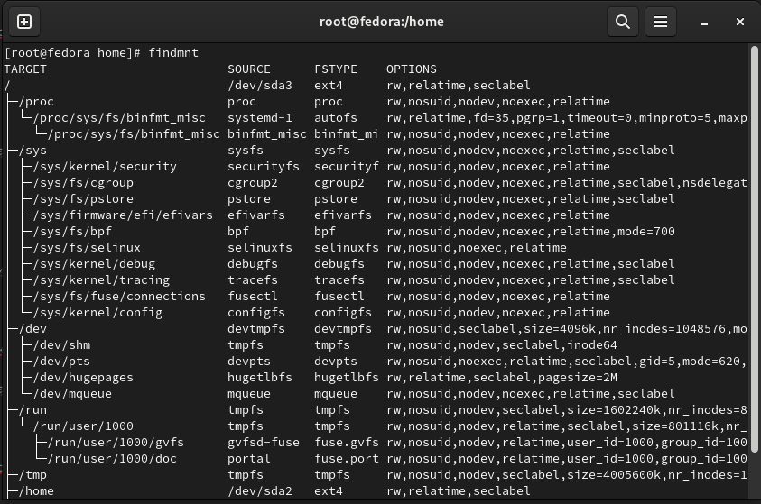

Рис. 36: Рисунок 37

1. Как удалить зависший процесс?

* чтобы завершить зависший процесс, мы можем использовать команду **pkill**(рис. fig. 37)

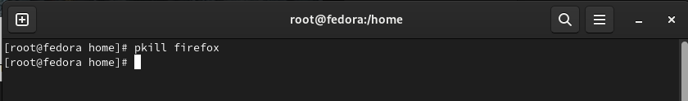

Рис. 37: Рисунок 38

## 3.2 Домашнее задание

1. Версия ядра Linux (рис. fig. 38)

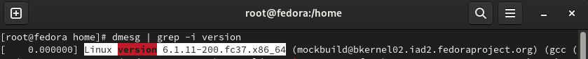

Рис. 38: Рисунок 39

1. Частота процессора (Detected Mhz processor).(рис. fig. 39)

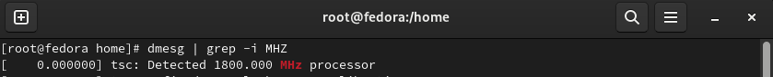

Рис. 39: Рисунок 40

1. Модель процессора (CPU0).(рис. fig. 40)

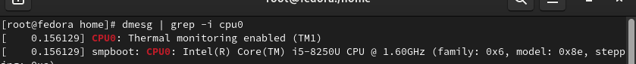

Рис. 40: Рисунок 41

1. Объём доступной оперативной памяти (Memory available).(рис. fig. 41)



Рис. 41: Рисунок 42

1. Тип обнаруженного гипервизора (Hypervisor detected).(рис. fig. 42)



Рис. 42: Рисунок 43

1. Тип файловой системы корневого раздела.(рис. fig. 43)

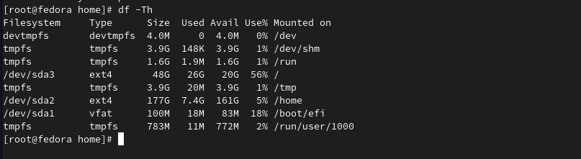

Рис. 43: Рисунок 44

1. Последовательность монтирования файловых систем.(рис. fig. 44)

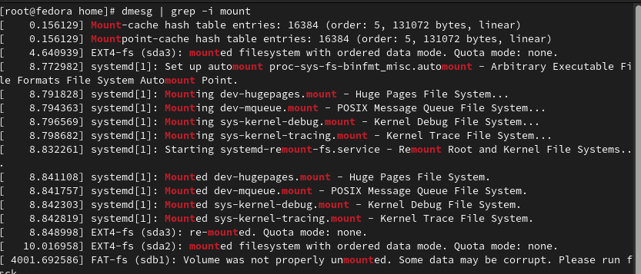

Рис. 44: Рисунок 45

# 4 Выводы

## 4.1 результатов выполнения задания :

* В этой лабораторной работе мы узнали, как установить операционную систему на виртуальную машину, как использовать терминал для выполнения определенной команды и как использовать **pandoc** и **texlive**